物理实验报告 数学系 张冬梅 PB03001104

实验题目： PN结正向压降与温度特性的研究

实验目的：1.了解PN结正向压降随温度变化的基本关系式。
2.在恒流供电条件下，测绘PN结正向压降随温度变化曲线，并由此确定其灵敏度和被测PN结材料的禁带宽度。
3.学习用PN结测温的方法。

实验原理：理想PN结的正向电流I_{F}和压降V_{F}存在如下近似关系
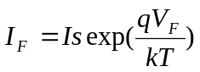 （1）
其中q为电子电荷；k为波尔兹曼常数；T为绝对温度；Is为反向饱和电流，它是一个和PN结材料的禁带宽度以及温度等有关的系数，可以证明
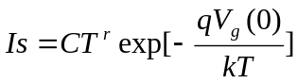 （2）
其中C是与结面积、掺质浓度等有关的常数：r也是常数；V_{g}(0)为绝对零度时PN结材料的导带底和价带顶的电势差。
将（2）式代入（1）式，两边取对数可得
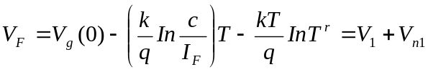 （3）
其中
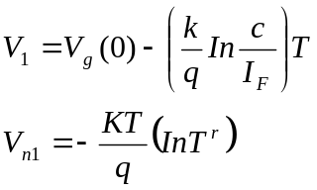
这就是PN结正向压降作为电流和温度函数的表达式，它是PN结温度传感器的基本方程。
令I_{F}=常数，则正向压降只随温度而变化
在恒流供电条件下，PN结的V_{F}对T的依赖关系取决于线性项V₁，即正向压降几乎随温度升高而线性下降，这就是PN结测温的依据。
V_{F}—T的特性还随PN结的材料而异。
略去非线性项，可得
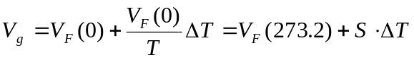
∆T=-273.2°K，即摄氏温标与凯尔文温标之差。

实验装置如图：
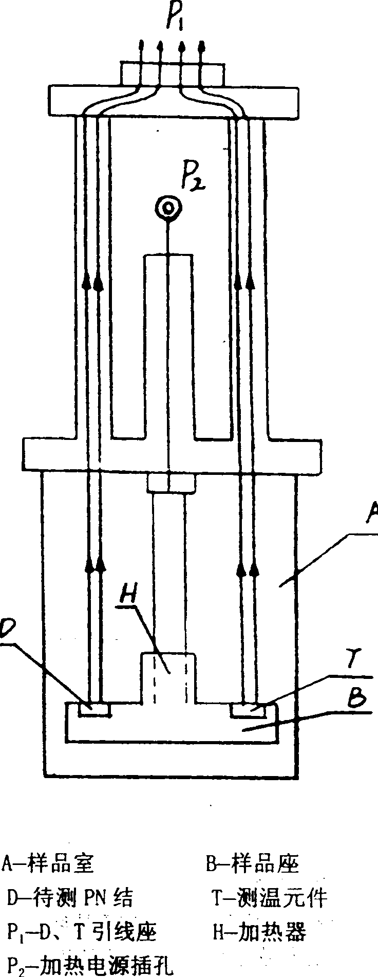

实验数据：
实验起始温度T_{S}= 26.6 ℃
工作电流 I_{F}= 50 μA
起始温度为T_{S}时的正向压降V_{F}（T_{S}）= 590 mV
（升温过程数据）
控温电流A | ∆V= V_{F}（T）- V_{F}（T_{S}）mv | T℃ | T=(273.2+T)°K
0.2 | -10 | 30.9 | 304.1
0.2 | -20 | 35.2 | 308.4
0.2 | -30 | 39.6 | 312.8
0.3 | -40 | 44.1 | 317.3
0.3 | -50 | 48.6 | 321.8
0.3 | -60 | 53.1 | 326.3
0.3 | -70 | 57.3 | 330.5
0.3 | -80 | 61.7 | 334.9
0.4 | -90 | 66.5 | 339.7
0.4 | -100 | 70.9 | 344.1
0.5 | -110 | 75.4 | 348.6
0.5 | -120 | 79.8 | 353.0
0.5 | -130 | 84.3 | 357.5
0.5 | -140 | 88.8 | 362.0
0.6 | -150 | 93.3 | 366.5
0.6 | -160 | 97.7 | 370.9
0.6 | -170 | 102.0 | 375.2
0.7 | -180 | 106.6 | 379.8

（降温过程数据）
∆V= V_{F}（T）- V_{F}（T_{S}）mv | T℃ | T=(273.2+T)°K
-10 | 30.4 | 303.6
-20 | 34.8 | 308.0
-30 | 39.6 | 312.8
-40 | 44.5 | 317.7
-50 | 48.9 | 322.1
-60 | 53.5 | 326.7
-70 | 57.8 | 331.0
-80 | 62.8 | 336.0
-90 | 67.5 | 340.7
-100 | 71.5 | 344.7
-110 | 76.5 | 349.7
-120 | 80.7 | 353.9
-130 | 84.9 | 358.1
-140 | 89.4 | 362.6
-150 | 94.5 | 367.7
-160 | 98.5 | 371.7
-170 | 103.2 | 376.4
-180 | 107.4 | 380.6

数据处理：
- 求被测PN结正向压降随温度变化的灵敏度S（mv/℃）。
作∆V—T曲线（使用Origin软件工具），其斜率就是S。
（pn1 开氏温度表示）
(1) 升温过程：
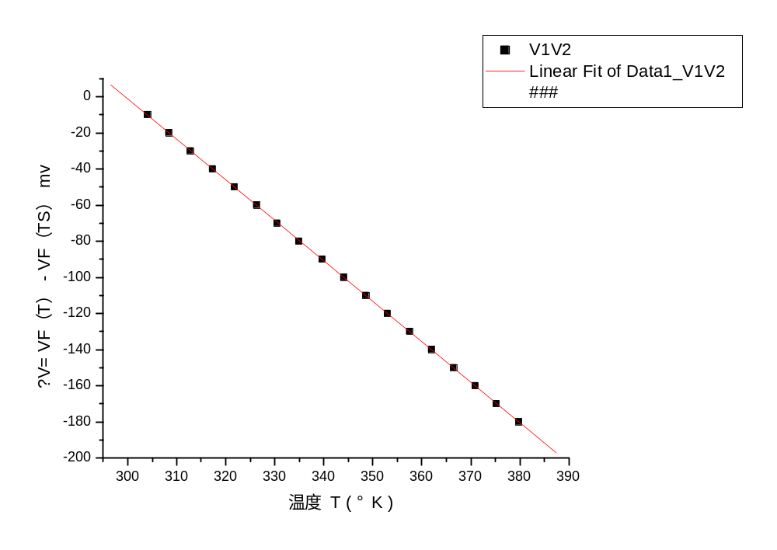
对升温过程数据进行线性拟合的结果如下：
Linear Regression for Dataup_V1-V2:
Y = A + B * X

Parameter Value Error
------------------------------------------------------------
A 671.14769 0.84496
B -2.24114 0.00247
------------------------------------------------------------

R SD N P
------------------------------------------------------------
-0.99999 0.2422 18 <0.0001
(2) 降温过程
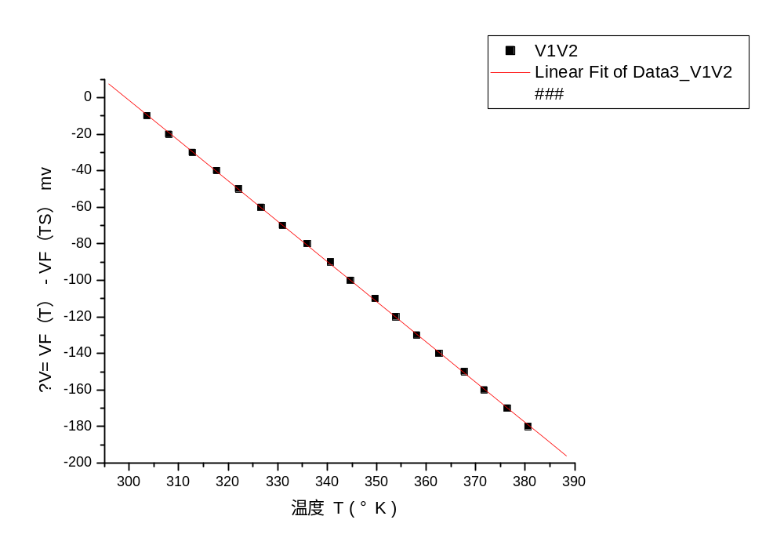
对降温过程数据进行线性拟合的结果如下：
Linear Regression for Datadown_V1V2:
Y = A + B * X

Parameter Value Error
------------------------------------------------------------
A 659.97597 2.24997
B -2.20467 0.00655
------------------------------------------------------------

R SD N P
------------------------------------------------------------
-0.99993 0.65439 18 <0.0001
灵敏度S取两组数据处理中的B的平均值：
S=[(-2.24)+(-2.20)]/2= -2.22 （mv/℃） ？
2. 估算被测PN结材料硅的禁带宽度E_{g}(0)=qV_{g}(0)电子伏。
根据（6）式，略去非线性项，（∆T=-273.2°K，即摄氏温标与凯尔文温标之差）可得：
(*)
= 590 mV +（-2.22） （mv/℃）(-273.2-26.6)°K
=1255.56 mV
=1.26 V
E_{g}(0)=qV_{g}(0)=1.26 电子伏

3. 将实验所得的E_{g}（0）与公认值E_{g}（0）=1.21电子伏比较，求其误差得：
[|1.20-1.21| /1.21]*100% = 4.1%

思考题
- 测V_{F}（0）或V_{F}（T_{R}）的目的何在？为什么实验要求测∆V—T曲线而不是V_{F}—T曲线。
答：测V_{F}（0）或V_{F}（T_{R}）的目的在于满足(*)式计算，获得正向压降的数值。由实验原理部分的分析知，令I_{F}=常数，在恒流供电条件下，PN结的V_{F}对T的依赖关系取决于线性项V₁，即正向压降几乎随温度升高而线性下降。测∆V—T曲线，做线性拟合更精确。
- 测∆V—T曲线为何按∆V的变化读取T，而不是按自变量T取∆V。
答：温度读书变化不易精确控制，按∆V每改变10mV立即读取一组∆V、T，这样可以减小测量误差。

